Отчет по лабораторной работе №3

Язык разметки Markdown

Полина Алексеевна Ларионова

Содержание

# 1 Цель работы

Целью работы является освоение процедуры оформления отчетов с помощью легковесного языка разметки Markdown.

# 2 Выполнение лабораторной работы

Я открыла терминал и перешла в каталог курса, сформированный при выполнении лабораторной работы №2, алее обновив локальный репозиторий.

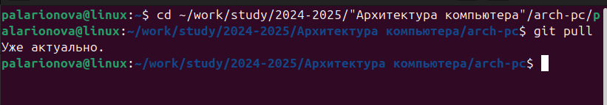

Рис. 1: Обновление локального репозитория

Затем я перешла в каталог с шаблоном отчета по лабораторной работе №3 и провела компиляцию шаблона, проверила корректность полученных файлов и удалила их.

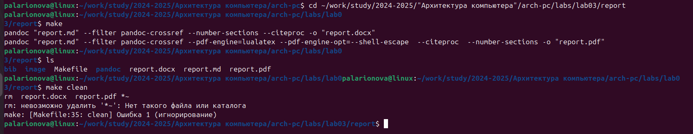

Рис. 2: Компиляция файлов

Я открыла файл report.md и изучила его структуру.

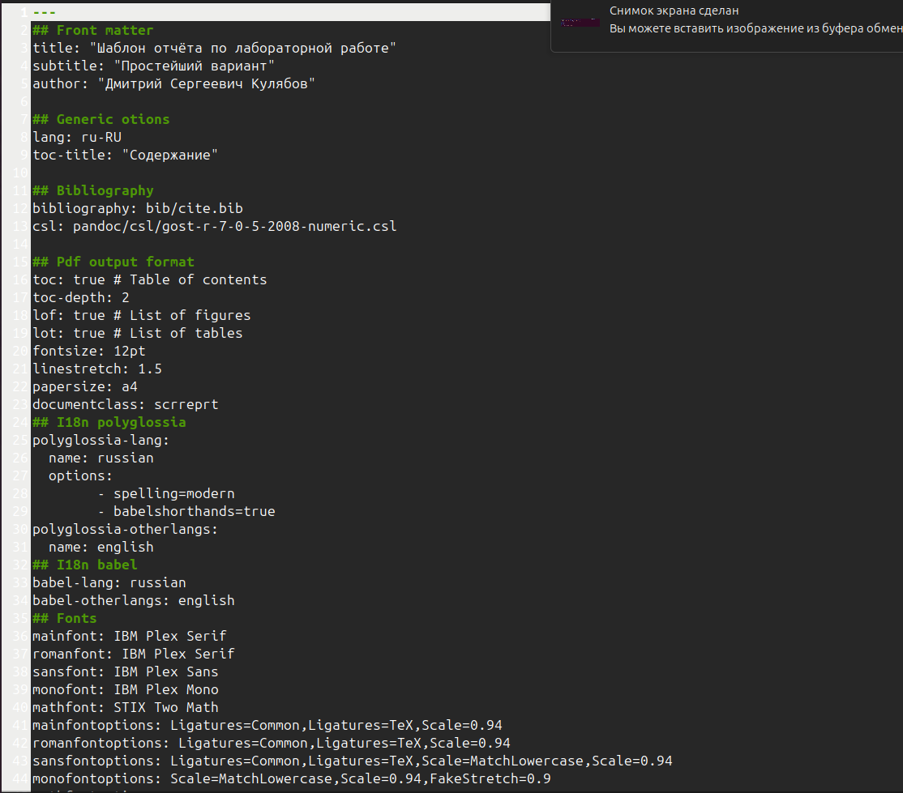

Рис. 3: Report.md

Далее я заполнила отчет в этом файле.

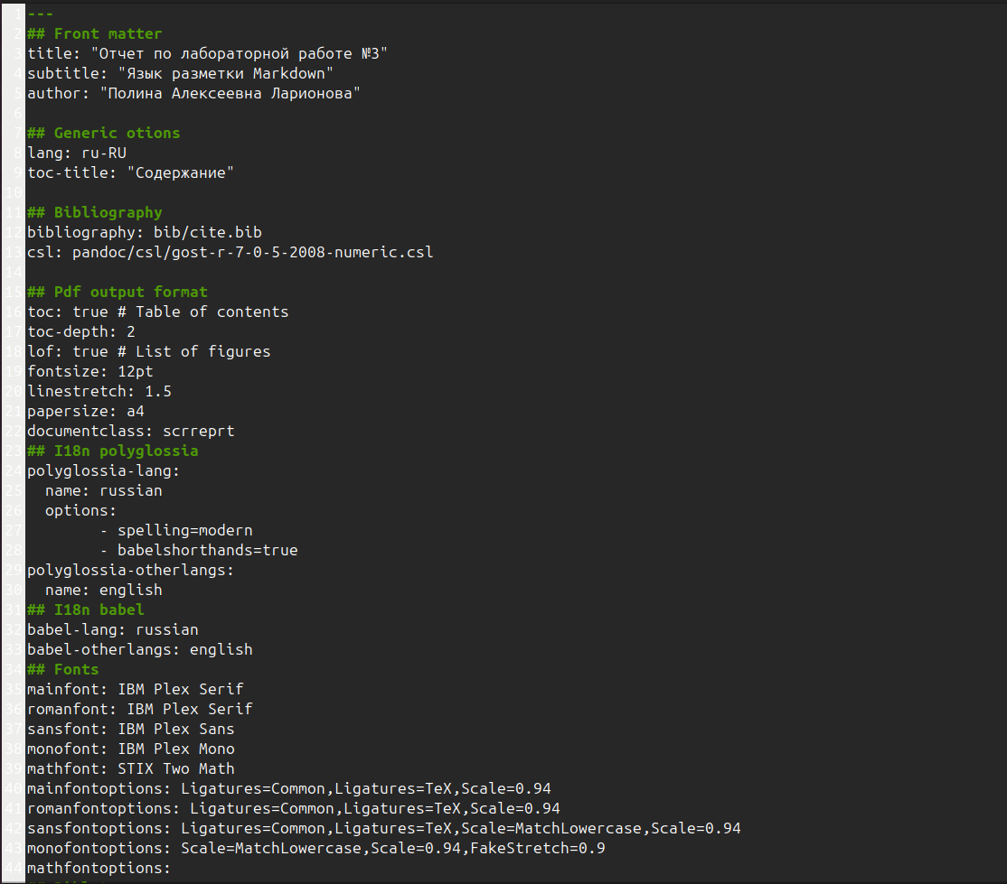

Рис. 4: Отчет

и загрузила файлы на Github

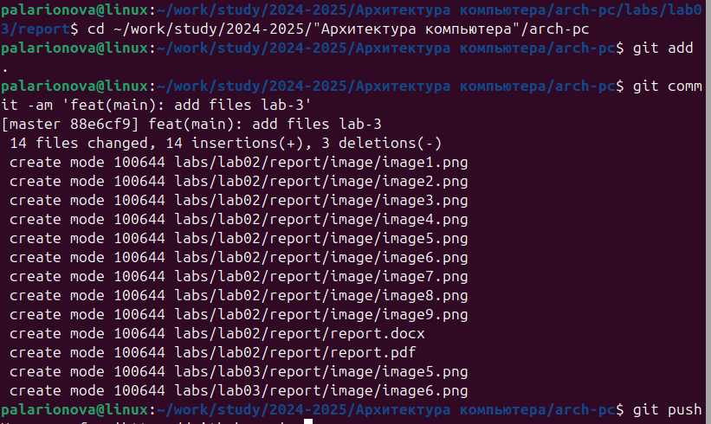

Рис. 5: Загрузка файлов

# 3 Задания для самостоятельной работы

Я сделала отчет по лабораторной работе №2

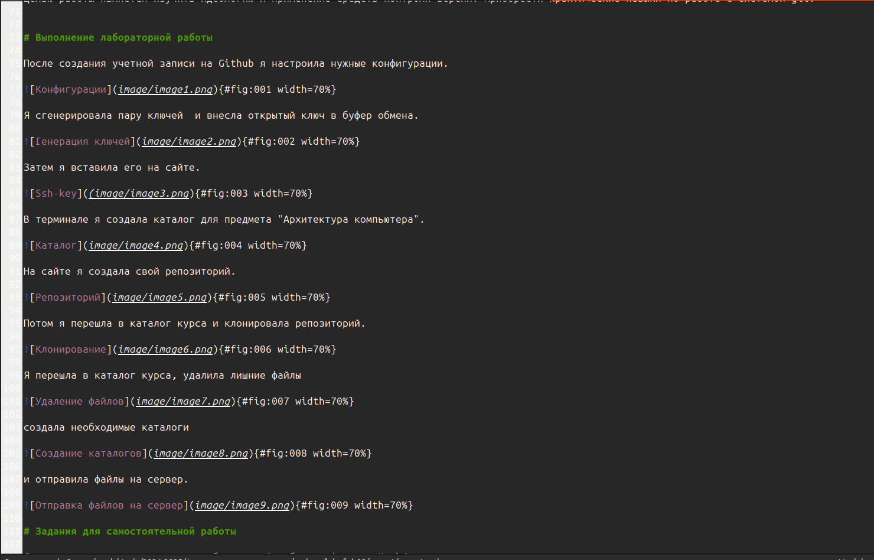

Рис. 6: Отчет по лабораторной работе №2

и загрузила файлы на Github.

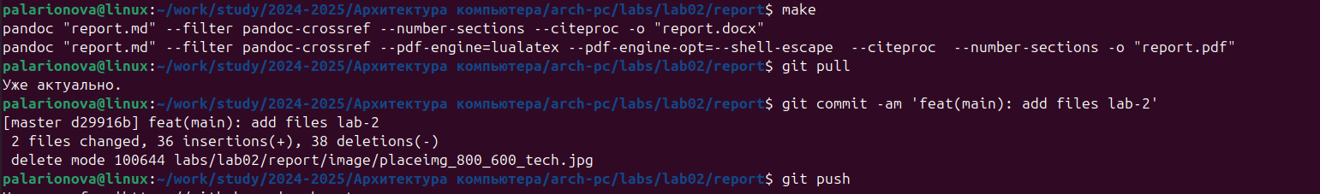

Рис. 7: Файлы отправлены на сервер

# 4 Выводы

Здесь кратко описываются итоги проделанной работы.